**Значение сюжетно-ролевой игры для развития речи детей**

Сюжетно-ролевая игра, как свободный вид совместной деятельности детей, объединяет их между собой по собственной инициативе, где они сами определяют **сюжет игры**, берут на себя соответствующие роли, распределяют игровой материал, намечают и **развивают содержание игры**, выполняя игровые действия, а **значит**, учит и **развивает их речь**.

**Сюжет и содержание игры** дети берут из окружающей жизни, отражают те ее моменты, которые привлекли внимание, вызвали интерес, произвели особое впечатление. **Развивающее значение игры в развитии речи** дошкольника многообразно. В игре ребенок познает окружающий мир, **развиваются его речь и мышление**, чувства, воля, формируются взаимоотношения со сверстниками, происходит становление самооценки и самосознания. В игре дети знакомятся с действиями и взаимоотношениями взрослых, отношение к которым выражают в своей **речи со сверстниками**.

Для того чтобы отобразить в игре стороны жизни взрослых, дети предварительно с ними знакомятся, поэтому они стремятся организовать между собой речевое действие, при котором они выражают свои мысли, идеи, будущий проект **игры**.

При организации **игры** и в ходе ее от педагогов и сверстников дошкольники получают и усваивают в процессе группового общения дополнительные сведения. То, что пропускается через игру и построение речевого общения во время ее проведения, дети воспринимают не так, как то, о чем они только что слышали от взрослых или наблюдали сами, потому что игра отображает и моделирует социальные ситуации.

В процессе **игры** дети берут на себя различные роли, выражаясь в услышанных ранее словах, выражениях, речевых актах, диалогах, замещая взрослых, подражая им, имитируя их действия, находятся между собой в определенных социальных взаимоотношениях, т. е. постигают суть речевых взаимоотношений между людьми в реальной жизни.

**Сюжет в игре - основание**, на котором дошкольник строит целенаправленные речевые воздействия посредством составления своих самостоятельных имитаций реплик диалогов, и даже монологов. Формирование **игры** через построение речевого общения со сверстниками идет постепенно, с **развитием сюжета** и в зависимости от этапов **игры и особенностей развития речи детей**.

Выделим 3 этапа формирования **игры**:

1. Усвоение условных действий с игрушками и предметами-заместителями;

2. Усвоение ролевого поведения *(ролевых отношений и взаимодействий)*;

3. Усвоение способов построения **сюжета**.

4. Построение речевых действий *(актов диалогов и монологов, отдельных высказываний)*.

Игровое действие выделяется включением ребенка в совместную деятельность с целью передачи способов ролевого и речевого поведения. Используя ситуацию совместной **игры** с детьми и инсценируя определенный игровой **сюжет**, постепенно формируют умение и навык соотносить название роли с определенным набором речевых действий и атрибутов, разные типы отношений между различными ролевыми позициями *(управления, подчинения, равноправия)*.

В формировании у **детей умения строить сюжет игры** организуют такой вид совместной **игры**, основным содержанием которой является процесс придумывания различных **сюжетных ситуаций**, т. е. стимулируют **развитие их речи** посредством использования самостоятельной инициативы ребенка в построении диалогов и высказываний в будущей игре.

Игрушки выступают в качестве пускового момента самостоятельной **игры детей и развития речи дошкольника**, т. к. предметная обстановка определяет **сюжет**. Игра дошкольников требует опоры на игрушки и предметы, их заменяющие. Основное требование к игрушке-заместителю – это ее удобство в выполнении игровых действий и построения речевого общения между детьми, соразмерность по величине с другим игровым материалом, напоминающая изображаемый предмет общими контурами (кукла может быть сделана из полотенца, если его скатать и надеть фартучек или бантик, вместо тарелки можно предложить кружок картона).

В игре дети в процессе выстраивания их игрового речевого общения используют предметы-заместители, сами заранее выбирают и договариваются между собой, что они будут **обозначать**(*«Вот это кукла»*, *«Это тарелка»*, наделяют игрушку-заместитель ролью (*«Давай это будет папа, а это дочка»*).

Выстраивая речевое общение в процессе **сюжетно-ролевой игры** ребенок осваивает лексику труда взрослых, названия трудовых операций, деятельности взрослых, совершенствует знания в названии специальных предметов труда (полотенце, тряпка, веревка, ножницы, лопатка, веник, запоминает трудовой опыт в быту, описывает со сверстниками опыт из наблюдений, книг и телевизионных передач, посредством **речи** практически понимает глубокий смысл труда.

Правильное руководство формированием **речи** в игре делает ее содержательной, богатой и влияющей на речевое **развитие ребенка**.

Таким образом, игра *(игрушки)* способна вызвать **развитие речи дошкольника**, потому что она – действенна, жизненна; **развивает речевые механизмы**, дополняет их, корректирует и определяет речевое знание, требует постоянного употребления новых слов и усвоение лексических **значений**. Игрушка в речевом **развитии** выступает для ребенка в качестве обобщенного и мотивирующего эталона окружающей материальной действительности.

Ценность **сюжетно-ролевой игры в развитии речи** дошкольника заключается в том, что она стимулирует возникновение общения между детьми, формирует их речевые действия, акты поэтапно, заставляет строить их речь правильно, обеспечивает возможность осуществления речевой деятельности на более высоком уровне.

Речевое **развитие** ребенка формируются в активной игровой деятельности, которая является ведущей. Она определяет его интересы, отношение к действительности, особенности общения и взаимоотношения с окружающими людьми. В дошкольном возрасте ведущей деятельностью **детей является игра**. В игре дети имеют наибольшую возможность быть самостоятельными, по желанию **развивать** свое общение со сверстниками, реализовывать и углублять свои речевые знания и умения. Чем старше становятся дети, тем выше уровень их речевого **развития и воспитанности**, тем более **значимой** является педагогическая направленность **игры** на формирование речевого поведения, взаимоотношений **детей**, на воспитание активной позиции.

Итак, через игру ребенок входит в мир взрослых, овладевает духовными ценностями, усваивает предшествующий социальный опыт и получает впервые урок коллективного мышления.

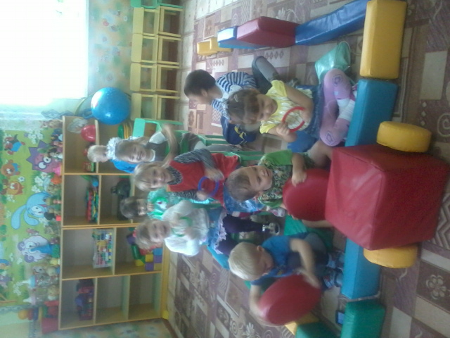

Поведение ребенка в игре, его активность-показатель уровня его речевого развития.